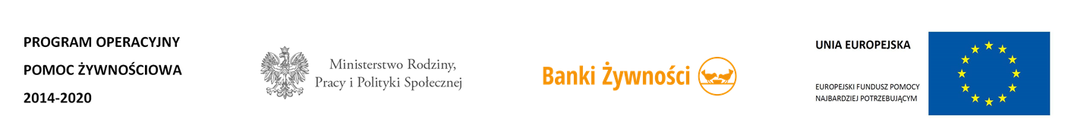

- Gminno – Miejski Ośrodek Pomocy Społecznej w Bolkowie z terenu województwa
dolnośląskiego przy współpracy Bankiem Żywności we Wrocławiu realizował Program Operacyjny Pomoc Żywnościowa 2014–2020 Podprogram 2019 współfinansowany z Europejskiego Funduszu Pomocy Najbardziej Potrzebującym, którego celem było zapewnienie najuboższym mieszkańcom Polski pomocy żywnościowej oraz uczestnictwa w działaniach w ramach środków towarzyszących w okresie styczeń 2020 – lipiec 2020.

- Osoby potrzebujące otrzymały bezpłatnie artykuły spożywcze:
- warzywne i owocowe (groszek z marchewką, fasola biała, koncentrat pomidorowy, buraczki wiórki, powidła śliwkowe, sok jabłkowy klarowany);
- skrobiowe (makaron jajeczny, makaron kukurydziany bezglutenowy, ryż biały, kasza gryczana, herbatniki maślane),
- mleczne (mleko UHT, ser podpuszczkowy dojrzewający),
- mięsne (szynka drobiowa, pasztet wieprzowy, filet z makreli w oleju),
- cukier (cukier biały),

- tłuszcze (olej rzepakowy),

- dania gotowe (gołąbki w sosie pomidorowym).
- Pomoc żywnościowa trafiła do 559 osób znajdujących się w trudnej sytuacji życiowej z terenu województwa dolnośląskiego, Gminy Bolków.

- Wydaliśmy osobom potrzebującym:
- 24,33800 ton żywności;
- 2.000 paczek żywnościowych;

- W ramach Podprogramu 2019 dla 55 osób korzystających z pomocy żywnościowej przeprowadzono 6 warsztatów edukacyjnych w ramach działań towarzyszących:
- Edukacja Ekonomiczna – 2 spotkania dla 27 uczestników
- Edukacja Żywieniowa – 2 spotkania dla 28 uczestników
- Edukacja Kulinarna (Warsztaty) – 2 spotkania dla 27 uczestników

